Ru

Link:

VK - https://vk.com/no_chancess  
Instagram - https://www.instagram.com/smak0ff/  
Youtube - <https://www.youtube.com/@smakoff4326>

Здесь нужно ввести логин и пароль вашего пользователя.

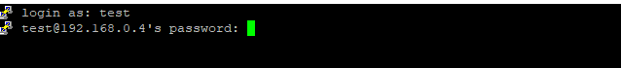

Дальше нужно скачать скрипт командой wget https://raw.githubusercontent.com/RANDLLL/mine_serv/main/start.sh

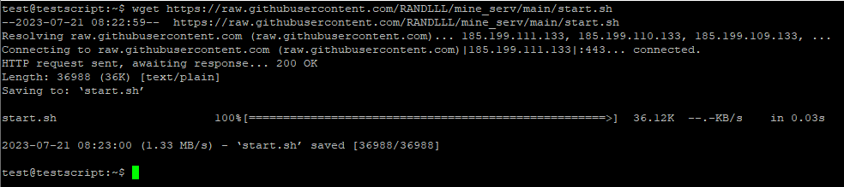

После дать права на выполнение командой chmod +x start.sh



Обязательно сначала нужно запустить скрипт с помощью sudo и ввести пароль

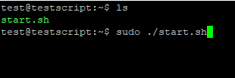

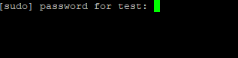

Система попросит у вас пароль, если вы ранее не задавали пароль, то введите пароль от вашего пользователя, в моём случае от пользователя test

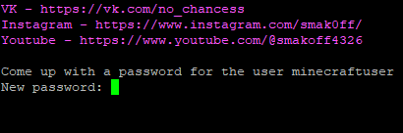

После у вас заработает скрипт. Сначала вам нужно придумать пароль для пользователя minecraftuser и написать его сначала в строке “New password”, а после и в “Retype new password”

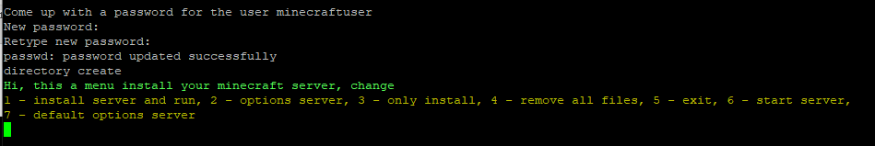

После этого у вас появится меню, крайне рекомендую выбрать сначала 1 вариант – “install server and run”, чтобы в будущем не было проблем :)

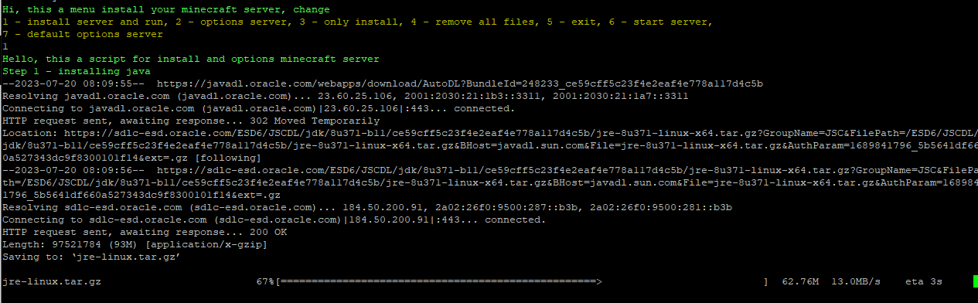

С 1 – 5 этапы система сама сделает всё за вас. На 6 шаге нужно выбрать, ваш сервер доступен только для лицензионных клиентов или же для пиратских

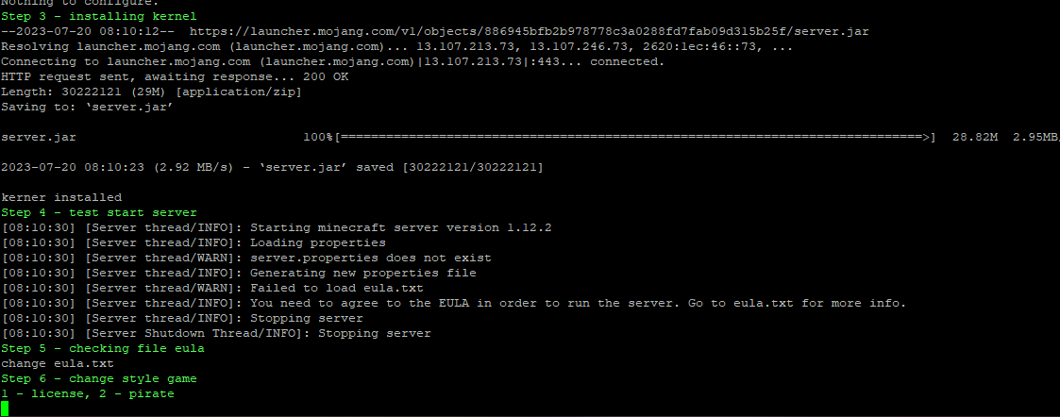

После нужно выбрать, сколько ресурсов оперативной памяти будет использовать ваш сервер, рекомендую использовать 4 вариант, чтобы ввести свои параметры в мегабайтах

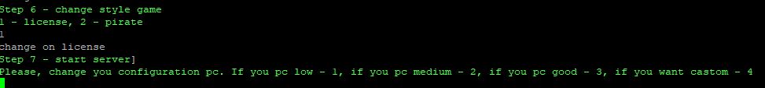

Я предпочёл, чтобы сервер потреблял минимум 300мбайт и максимум 700мбайт

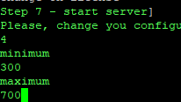

После пойдёт сама загрузка сервера, когда вы увидите надпись “Done”, то можете подключаться

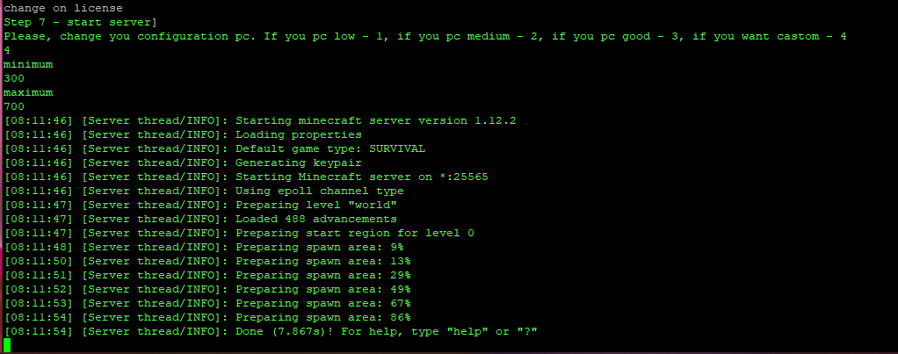

Для подключения вам нужно знать локальный адрес вашего ПК/виртуальной машины. Чтобы узнать ваш ip, нужно вписать такую команду в терминал “ip a”

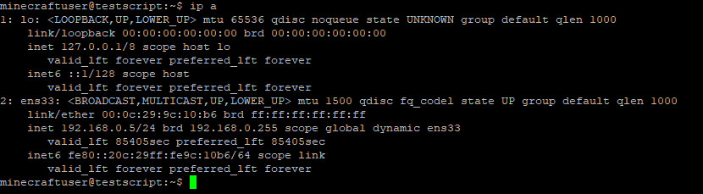

После этого вам осталось только ввести данные сервера (по умолчанию порт 25565)

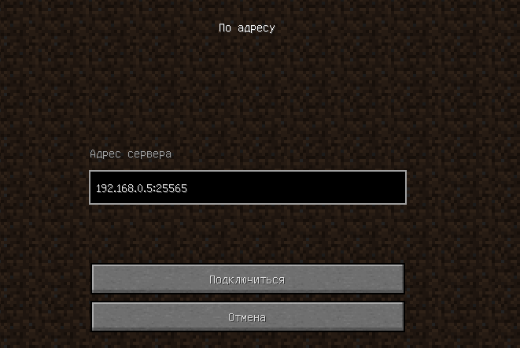

Как видно, я спокойно вошёл в мир

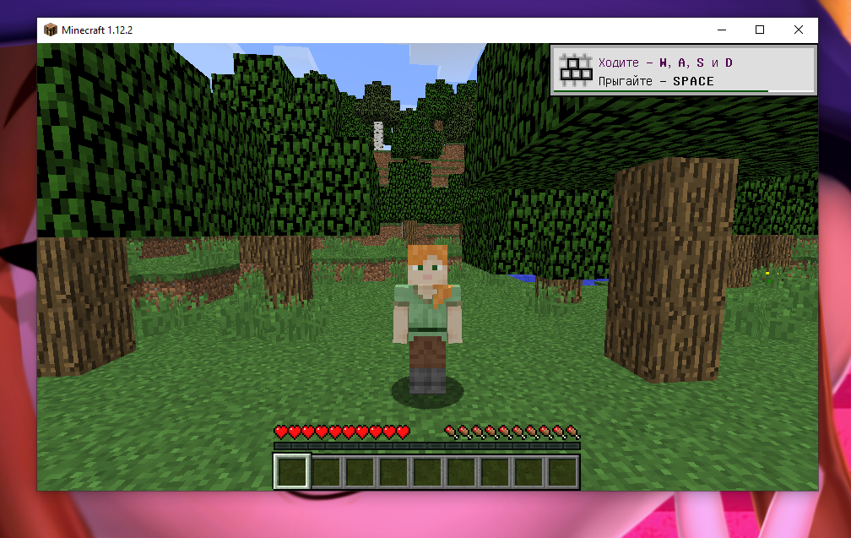

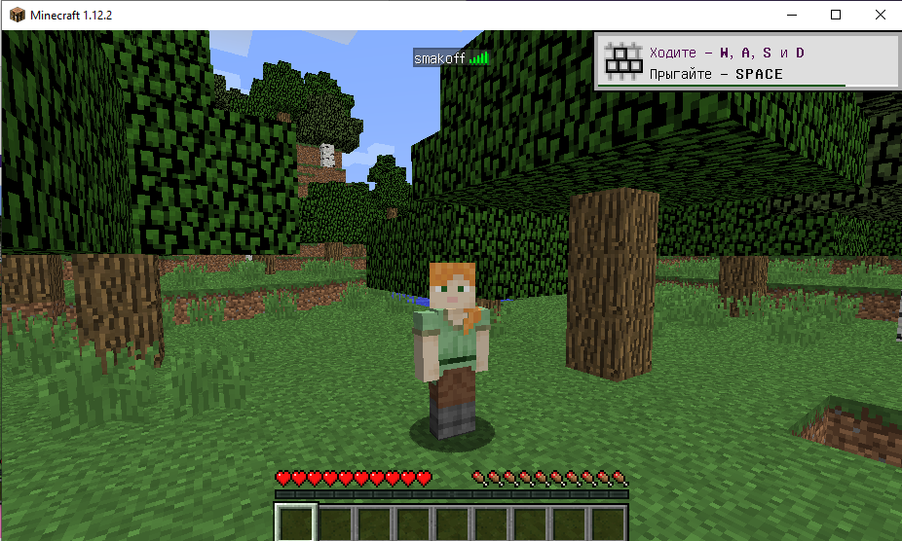

В терминале также можно писать различные команды, например команды op и kick

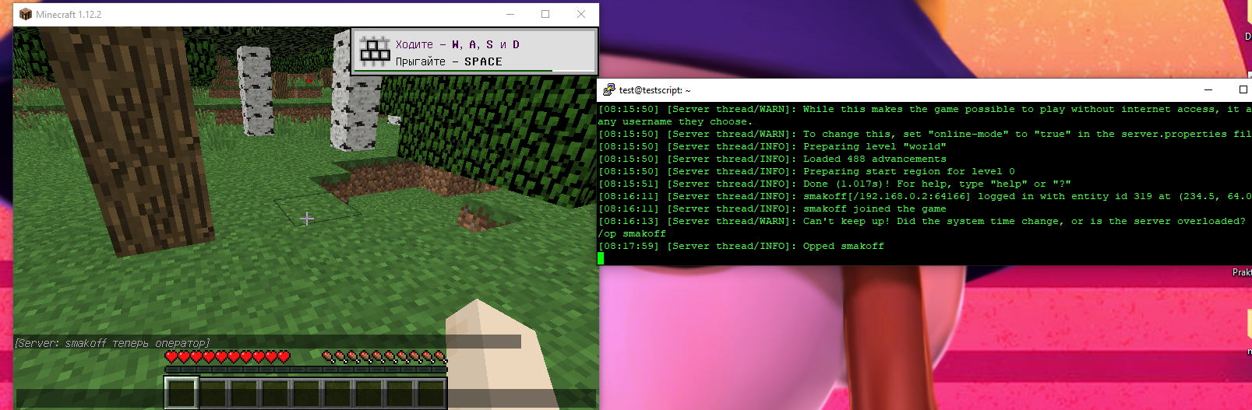

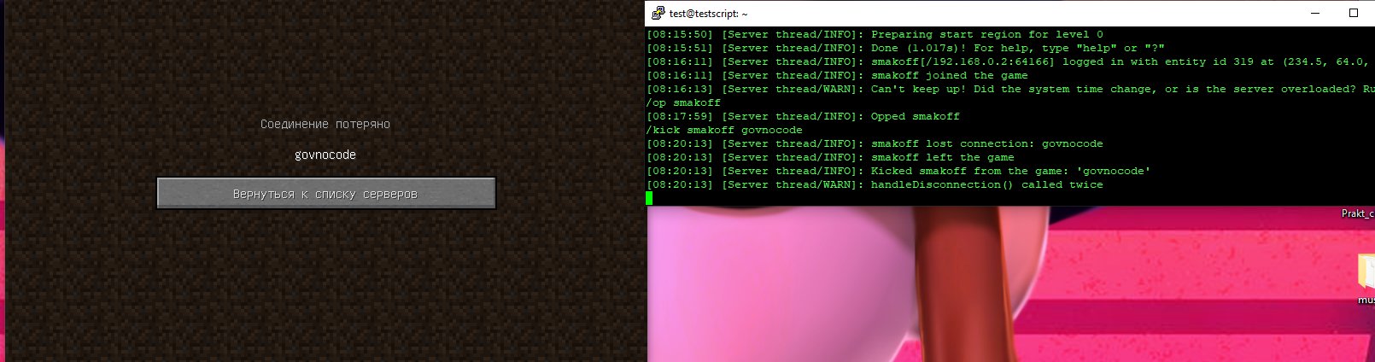

После того, как вы наигрались, вам нужно нажать на сочетание клавиш Ctrl+c.



Если вы захотите выйти из меню, то просто нажмите 5.

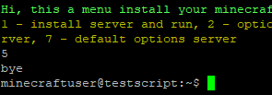

Пользователь minecraftuser изначально находится в своей домашней папке, чтобы перейти к папке с скриптом, пропишите команду “cd minecraft”.

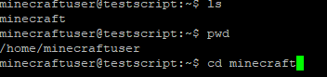

После проверьте, что скрипт на месте командой “ls”



Если вы выберете 2 пункт, то сначала создастся бэкап файла server.properties.

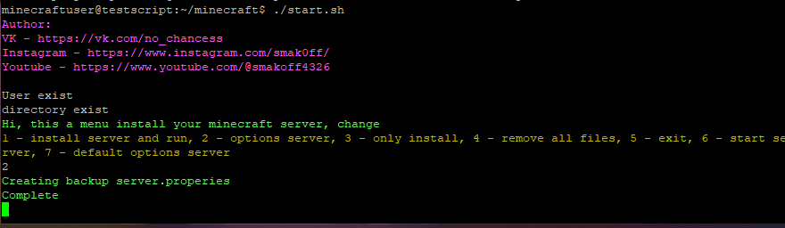

Если вы уже установили всё необходимое, нажав на кнопку 1 ранее, то вы можете просто запустить сервер, нажав на кнопку 6.

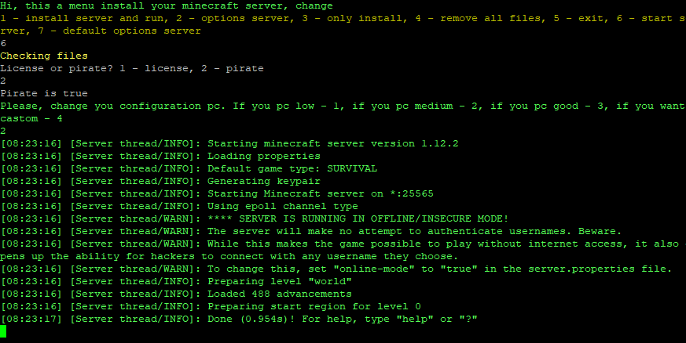

Если вы запутались в настройках или же просто хотите откатиться к дефолтным настройкам, вам нужно нажать на кнопку 7. Также, вы можете удалить всё, что вы скачали, нажав на кнопку 4. Соответственно, вы не сможете запустить сервер, так как файлы будут удалены.

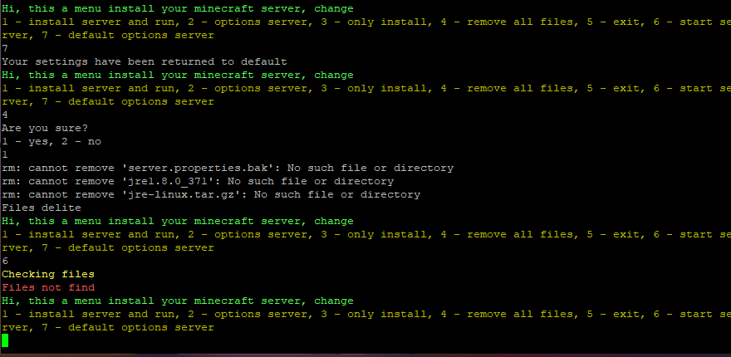

Если вы будучи minecraftuser захотите ввести команду sudo ./start.sh, то у вас ничего не получится, вам нужно будет либо зайти под пользователя, который у вас был ранее, либо через root

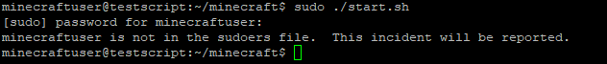

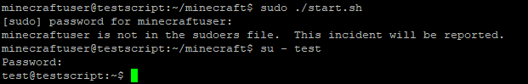

Если так получилось, что вы ещё раз нажали на пункт 1, то у вас может на шаге 4 запуститься сервер

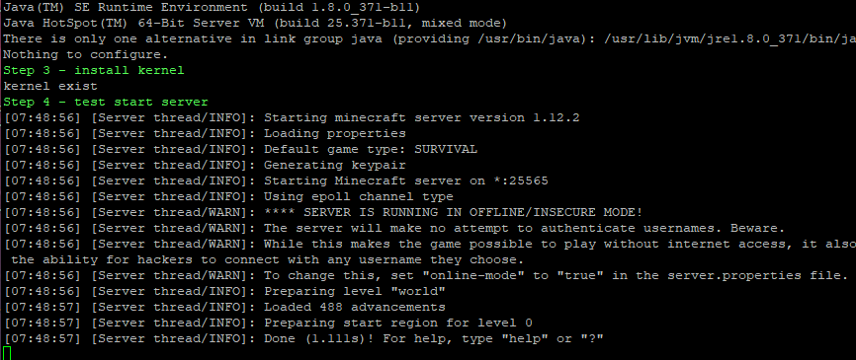

Не пугайтесь, просто нажмите на сочетание клавиш Ctrl+c.

Пункт 1 и 3 стоит выполнять ТОЛЬКО ОТ КОМАНДЫ “sudo ./start.sh”

En

Here you need to enter the username and password of your user.



Next you need to download the script with the command wget https://raw.githubusercontent.com/RANDLLL/mine_serv/main/start.sh



After giving the rights to execute the command chmod +x start.sh



Be sure to run the script using sudo first and write password





The system will ask you for a password, if you have not previously set a password, then enter the password from your user, in my case from the user test



After that, the script will work for you. First you need to come up with a password for the minecraftuser user and write it first in the line “New password”, and then in “Retype new password”



After that, you will have a menu, I highly recommend choosing option 1 first – “install server and run”, so that there will be no problems in the future :)

From 1 to 5 stages, the system will do everything for you. At step 6, you need to choose whether your server is available only for licensed clients or for pirated ones

After you need to choose how many RAM resources your server will use, I recommend using option 4 to enter your parameters in megabytes

I preferred the server to consume a minimum of 300 MB and a maximum of 700 MB



After that, the server will load itself, when you see the inscription “Done”, you can connect

To connect, you need to know the local address of your PC/VM. To find out your ip, you need to enter such a command in the terminal “ip a”

After that, you only need to enter the server data (by default, port 25565)

As you can see, I quietly entered the world



You can also write various commands in the terminal, for example, the op and kick commands



After you have played enough, you need to press the keyboard shortcut Ctrl+c.

If you want to exit the menu, just press 5.



The minecraftuser user is initially located in his home folder, to go to the folder with the script, enter the command “cd minecraft".

After that, check that the script is in place with the command “ls”

If you select item 2, a backup of the server.properties file will be created first.

If you have already installed everything you need by clicking on button 1 earlier, then you can simply start the server by clicking on button 6.

If you are confused in the settings or just want to roll back to the default settings, you need to click on button 7. Also, you can delete everything you downloaded by clicking on button 4. Accordingly, you will not be able to start the server, as the files will be deleted.

If you, being a minecraftuser, want to enter the sudo command./start.sh then you will not succeed, you will either need to log in under the user that you had earlier, or through root



If it so happened that you clicked on item 1 again, then you may have the server start at step 4

Don't be scared, just press Ctrl+c.

Point 1 and 3 should be performed ONLY FROM THE COMMAND “sudo./start.sh ”